Óraterv
Varga Edina
K.R.K. Szilády Áron Gimnázium
Katolikus hittan óra 5.a
Szitakötő – „Elválasztotta a világosságot a sötétségtől” (Levendel Júlia)

Év végi ismétlés 1.

9:50 Jelentés, óra eleji adminisztráció, motiválás
9:52 Folyóiratok kiosztása, feladat ismertetése
9:54 Feladatmegoldás: a gyerekek páronként olvassák el az „Elválasztotta a világosságot a sötétségtől” című cikket, majd válaszolják meg a kérdéseket a Bibliai teremtéstörténettel kapcsolatban
10:07 A kérdések átbeszélése, majd rövid tanári ismertető ppt segítségével a szentek ábrázolásáról a következő képek által (utalva a cikkben elhangzottakra)
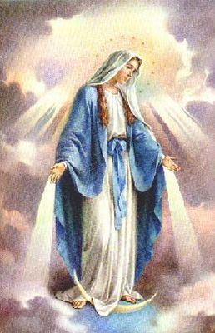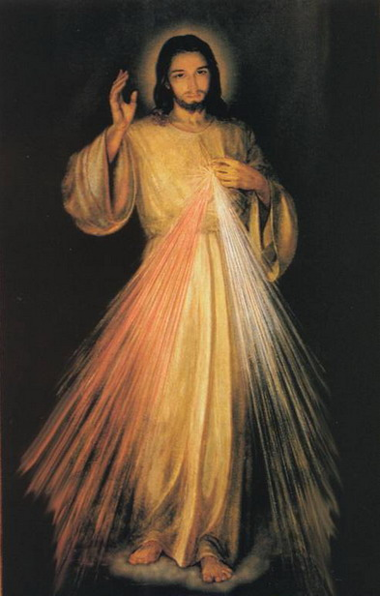
Segítő Szűz Anya Irgalmas Jézus

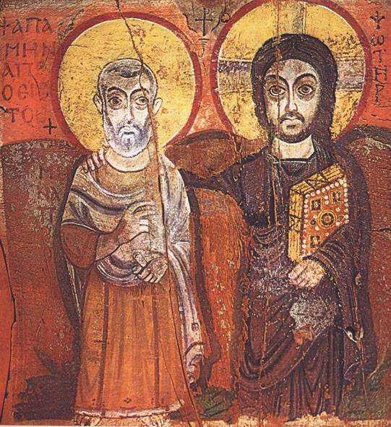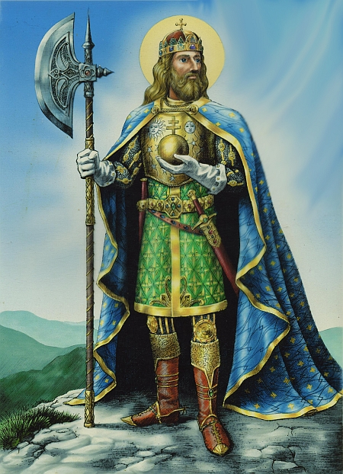
Csodatevő Szent Ménasz Árpádházi Szent László

10:20 Közös válaszkeresés a következő kérdésre: „Miért azonítja az ember a kezdetektől a sötétséget a rosszal, a világosságot pedig a jóval?”
Átvezetve a megosztás légkörében a bizalmas élmények meghallgatására (Félek-e a sötétben? Vannak-e rémálmaim? Hogyan kezelem a helyzetet, ha félek?)

10:30 Imádság a félelmeinkért, bátorságért (saját szavainkkal), majd a Miatyánk elmondása közösen

10:35 Elköszönés

